МИНИСТЕРСТВО ТРАНСПОРТА РОССИЙСКОЙ ФЕДЕРАЦИИ
ФЕДЕРАЛЬНОЕ ГОСУДАРСТВЕННОЕ АВТОНОМНОЕ ОБРАЗОВАТЕЛЬНОЕ
УЧРЕЖДЕНИЕ ВЫСШЕГО ОБРАЗОВАНИЯ
«РОССИЙСКИЙ УНИВЕРСИТЕТ ТРАНСПОРТА»
(РУТ (МИИТ)
__________________________________________________________________

Факультет «Транспортные средства»
Кафедра «Системы управления транспортной инфраструктурой»

КУРСОВОЙ ПРОЕКТ

по дисциплине: Современные технологии программирования

Подготовил:
д.т.н., проф. Завьялов А.М.

Выполнил:
студент 3 курса группы ЗИИ-331
Крюков П.А.
Шифр: 2310-п/Пиб-0650
Проверил: Завьялов А.М.

Москва 2026
Тема: «Полный цикл разработки и контейнеризации прикладного ПО с использованием экосистемы ИИ-ассистентов»
1. Цель проекта
Создание работоспособного программного продукта на языке Python, пройдя через все этапы современной разработки: от прототипирования с помощью веб-ИИ до развертывания в изолированной среде.
2. Этапы выполнения (структура работы)
Этап I. Концептуализация и выбор стека (на базе ПЗ №1)
- Выберите тип приложения: игровая механика («Змейка», «Тетрис»), утилита (калькулятор, менеджер заметок) или графический редактор.
- Используйте веб-ИИ ассистенты (DeepSeek, Qwen или Kimi) для генерации базового прототипа.
- Проведите сравнительный анализ: отправьте один и тот же промпт в 2–3 разные модели и выберите наиболее чистый и рабочий код для дальнейшего развития.
Этап II. Проектирование архитектуры в IDE (на базе ПЗ №2)
- Перенесите разработку в Visual Studio Code, используя расширения Roo Code или Kilo Code.
- Задействуйте режим Architect для планирования структуры проекта и разделения кода на модули.
- С помощью режима Code реализуйте основной функционал и графический интерфейс (например, с использованием библиотек pygame или tkinter).
- Используйте режим Debug для исправления возникших ошибок.
Этап III. Итеративная доработка и контекстное управление (на базе ПЗ №3)
- Подключите терминального агента OpenCode.
- Инициализируйте проект командой /init для создания файла AGENTS.md, который поможет ИИ понимать контекст вашего приложения.
- Внедрите продвинутые функции (например, систему рекордов в JSON, логирование или смену тем оформления).
- Протестируйте возможность отката изменений через команду /undo при неудачных правках.
Этап IV. Версионирование и контейнеризация (на базе ПЗ №4)
- Создайте публичный репозиторий на GitHub.
- Организуйте хранение кода, зафиксировав историю изменений (Commits) через терминал или интерфейс VS Code.
- Разработайте Dockerfile для сборки образа вашего приложения.
- Продемонстрируйте работоспособность проекта, запустив его внутри Docker-контейнера.
3. Требования к программному продукту
- Работоспособность: Код должен запускаться без ошибок в стандартном окружении Python.
- Итеративность: Приложение должно содержать как минимум две дополнительные функции, добавленные в процессе диалога с ИИ (этапы 5 в ПЗ №1, 2, 3).
- Документированность: Наличие комментариев в коде и файла AGENTS.md с описанием структуры.
4. Состав отчетных материалов
- Пояснительная записка, включающая:
  - Сравнительный анализ ответов разных БЯМ на первом этапе.
  - Описание опыта взаимодействия с автономными агентами (удобство, ошибки, полезные режимы).
  - Резюме по использованию Git и Docker: какие сложности возникли и какие преимущества дает такая комбинация.
- Ссылка на GitHub-репозиторий с полным исходным кодом.
- Ссылка на историю работы с агентом (команда /share в OpenCode).
- Dockerfile и скриншот успешного запуска контейнера.

Этап I. Концептуализация и выбор стека (на базе ПЗ №1)
После установки Python с официального сайта, я выбрал ИИ-ассистента DeepSeek.
Я выбрал создание игры: Судоку.
Код был сгенерирован сразу без итераций
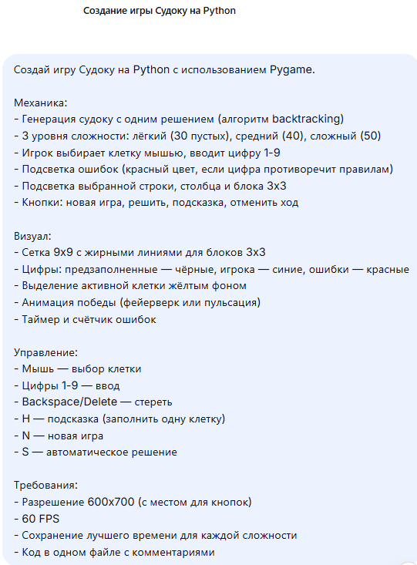
Для запуска программы пришлось прибегнуть к двум доработкам в которых я для начала изменил размер окна, так как время запуска накладывалось на рабочие кнопки.
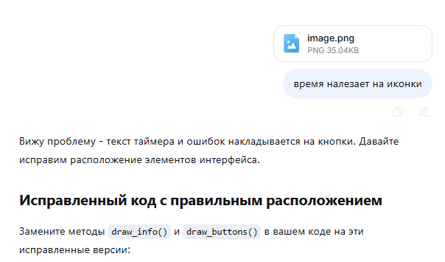
А вторая - создание главного меню с выбором режима сложности.
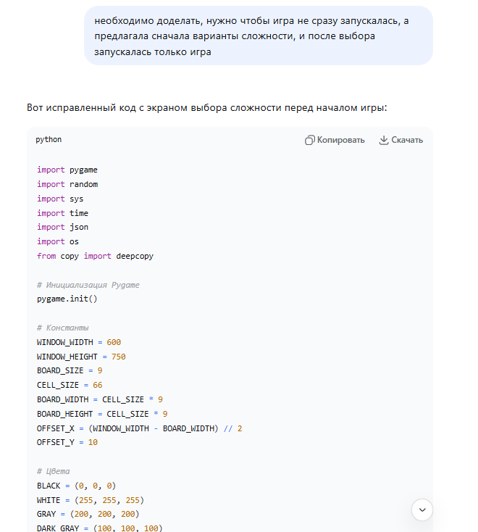

Программа созданная через IDLE:
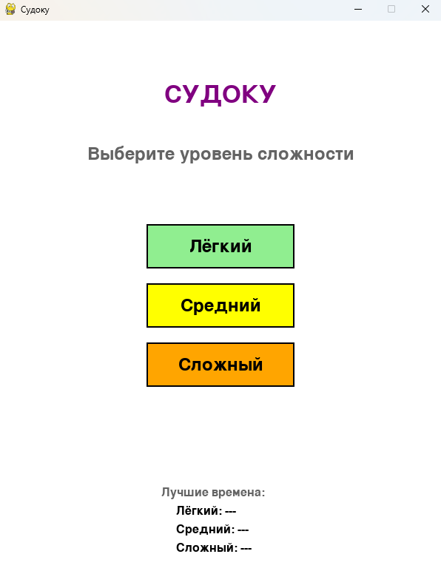
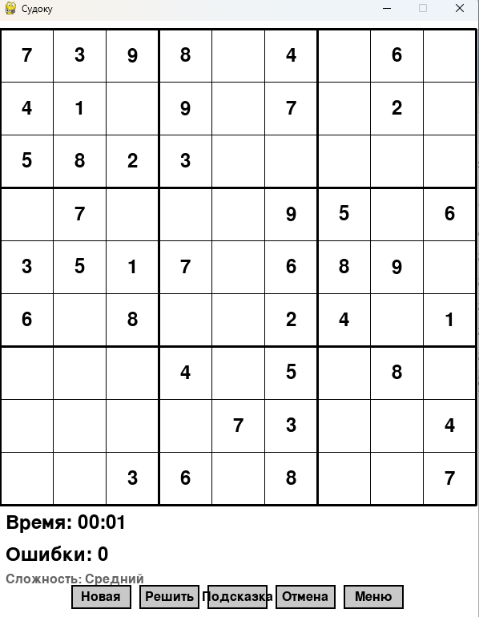

Этап III. Итеративная доработка и контекстное управление (на базе ПЗ №3)
  - Был подключен OpenCode:
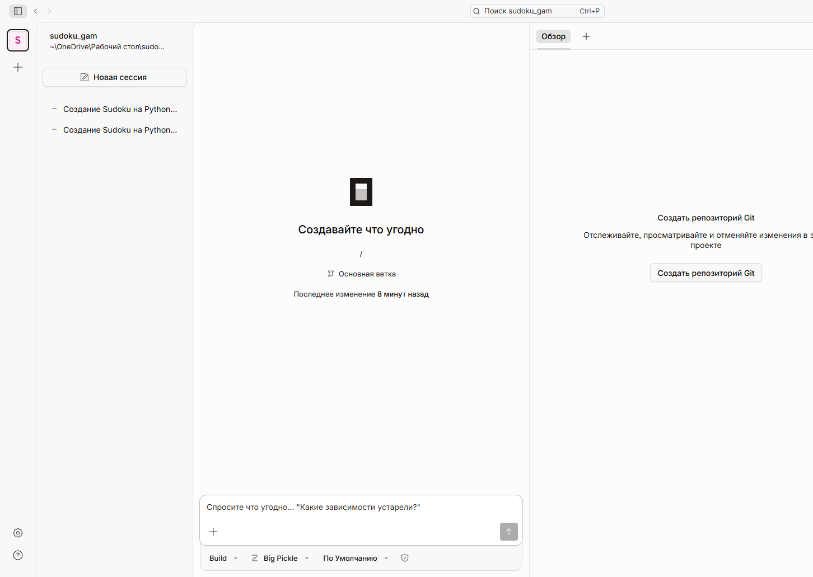
  - Был вставлен промт:
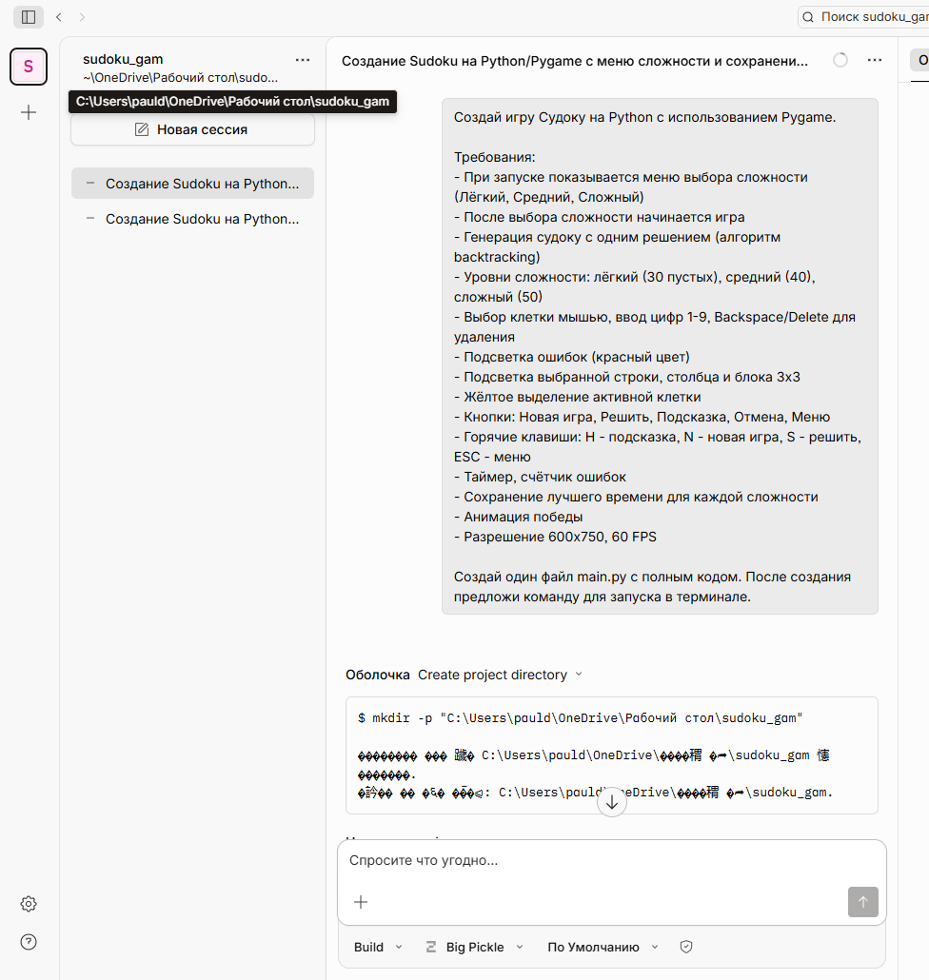
  - Был создан файл и в нем программа игры Судоку:
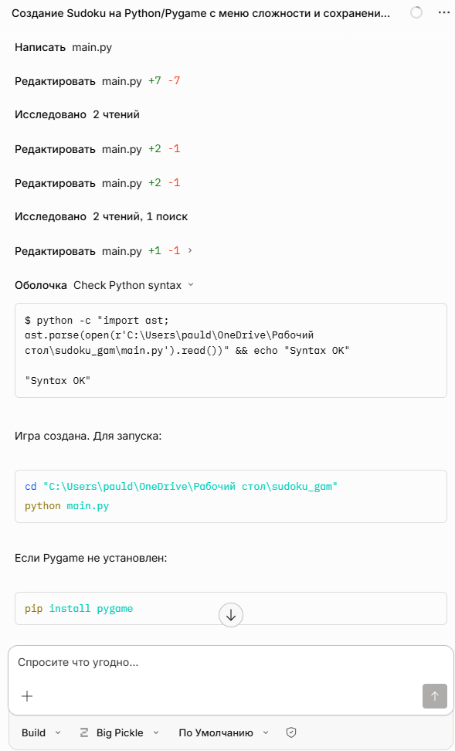
  - Игра уже выглядит по другому
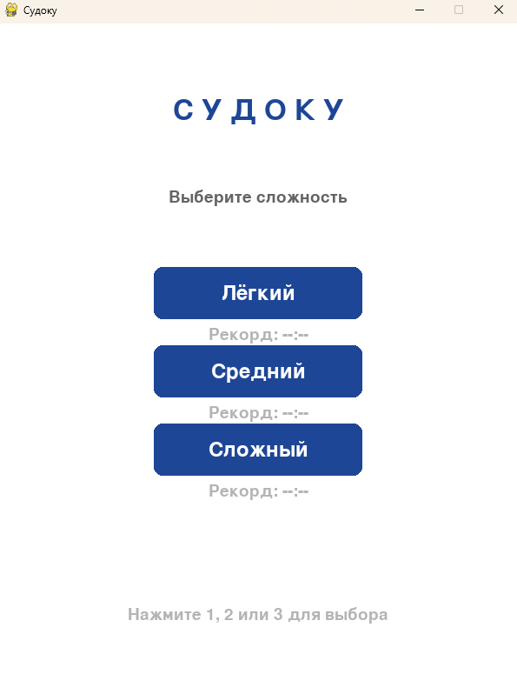
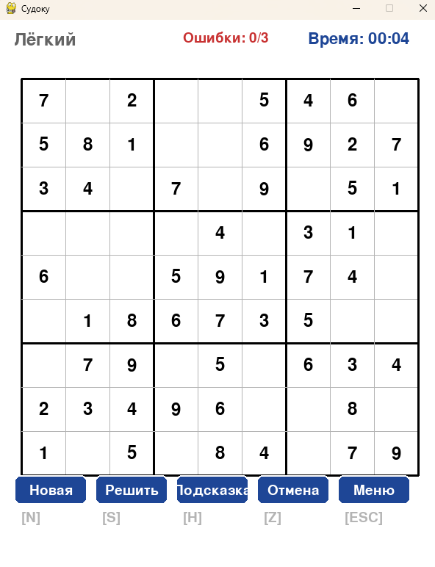

  - Была добавлена смена тем
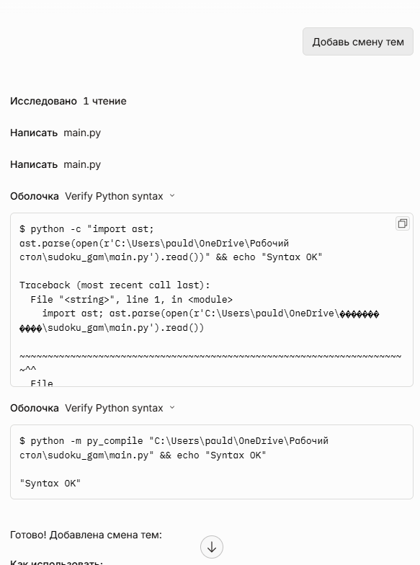

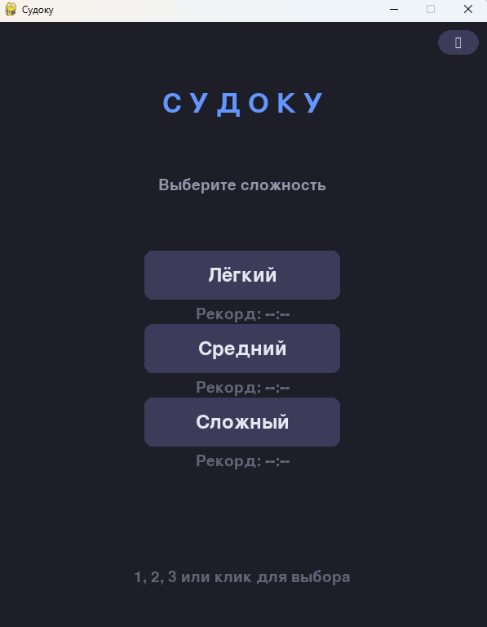

  - Ссылка, созданная командой /share для просмотра диалога с ИИ : https://opncd.ai/share/GvKXdfoW

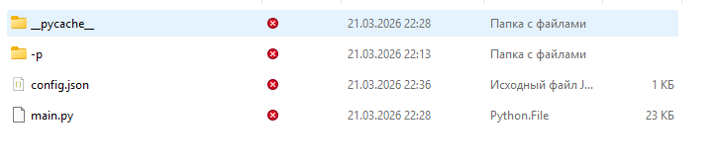

Этап IV. Версионирование и контейнеризация (на базе ПЗ №4)

Dockerfile:
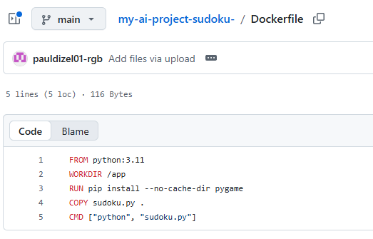
Dockerfile скриншот :
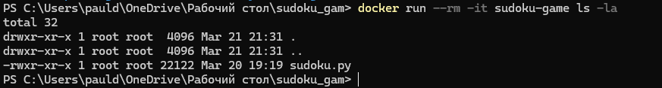
https://github.com/pauldizel01-rgb/my-ai-project-sudoku-.git

